PASSO A PASSO

ORIENTAÇÕES PARA O CADASTRAMENTO
NA COHAB MINAS

COMO OBTER O CERTIFICADO DE REGISTRO CADASTRAL – CRC NA COHAB MINAS:
1- Acessar o site da Cohab Minas: www.cohab.mg.gov.br utilizando o navegador Google Chrome ou Mozila FireFox.
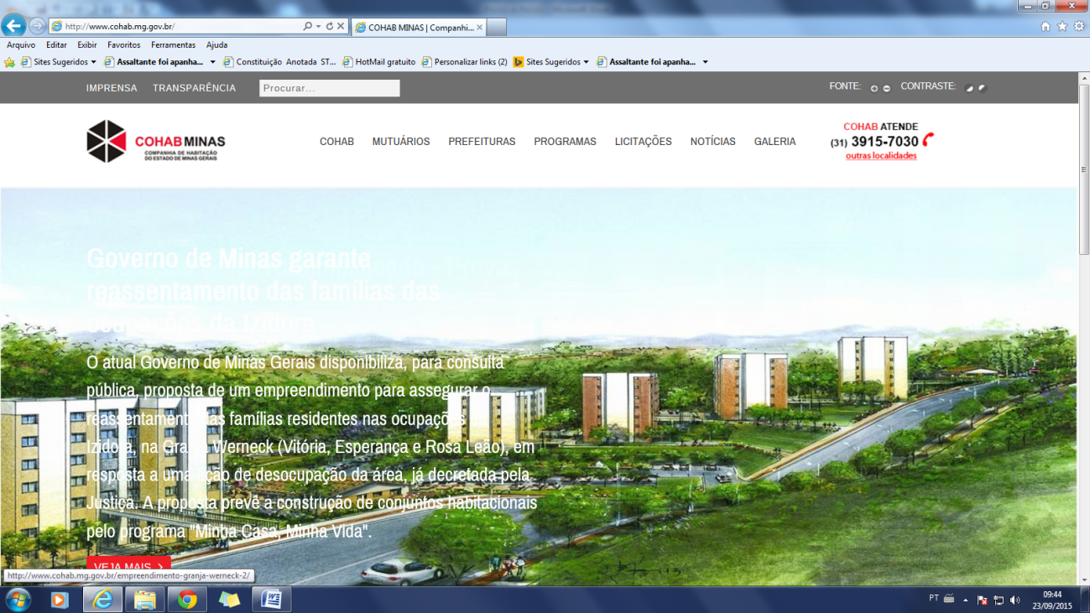

1.1- Clicar no menu “LICITAÇÕES”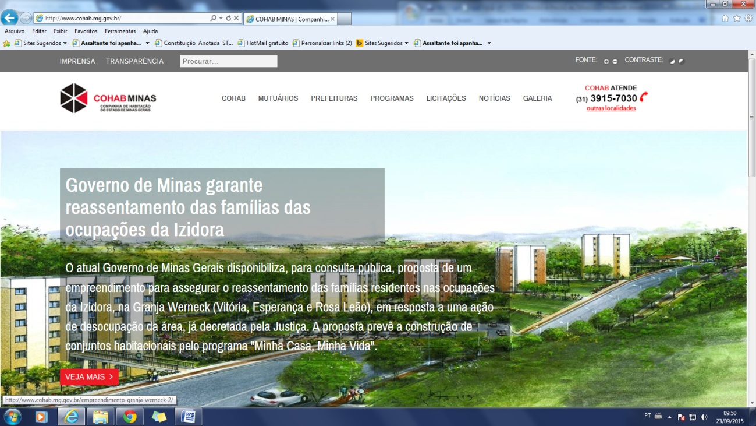
1.2- No menu “Licitações” clique em “CADASTRE SUA EMPRESA” 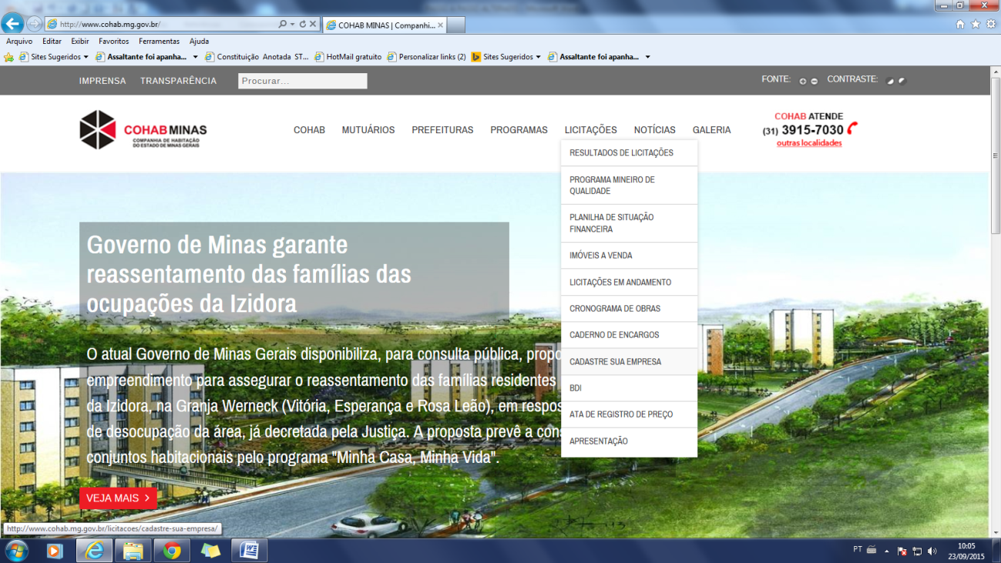

1.3- Acessar a “Relação de Documentos Necessários ao Cadastramento na Cohab Minas”; os formulários de preenchimento obrigatório e a página que inicia o pedido de cadastramento.

1.3.1- Para acessar a relação de documentos necessários ao Cadastramento/ renovação do cadastro na Cohab Minas: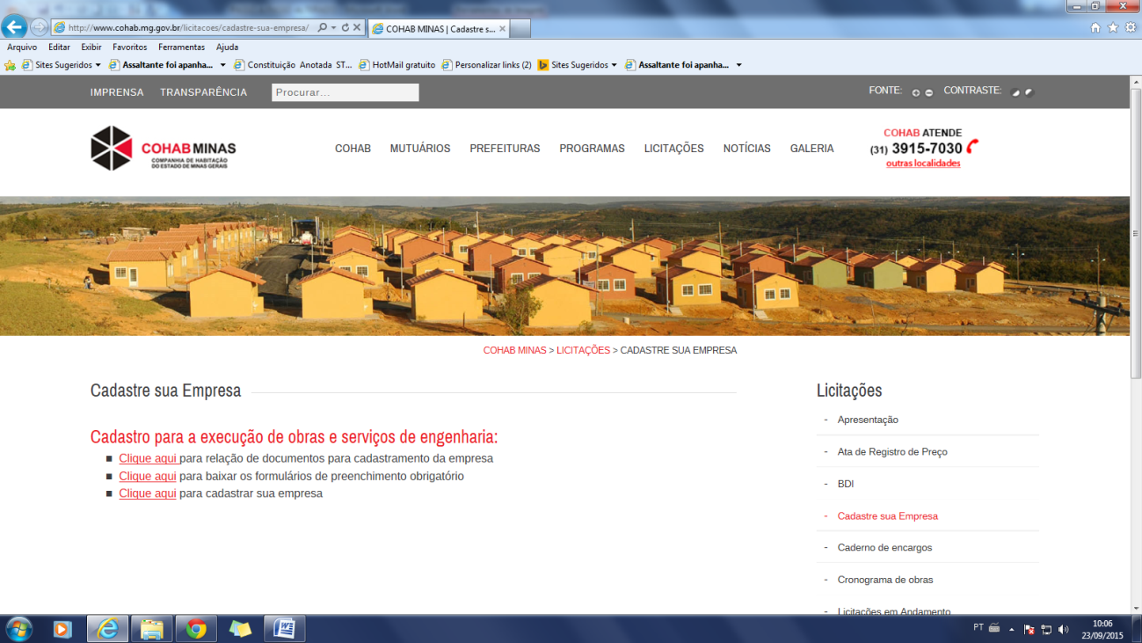

1.3.2-Para baixar os formulários de preenchimento obrigatório necessários ao cadastramento na Cohab Minas:

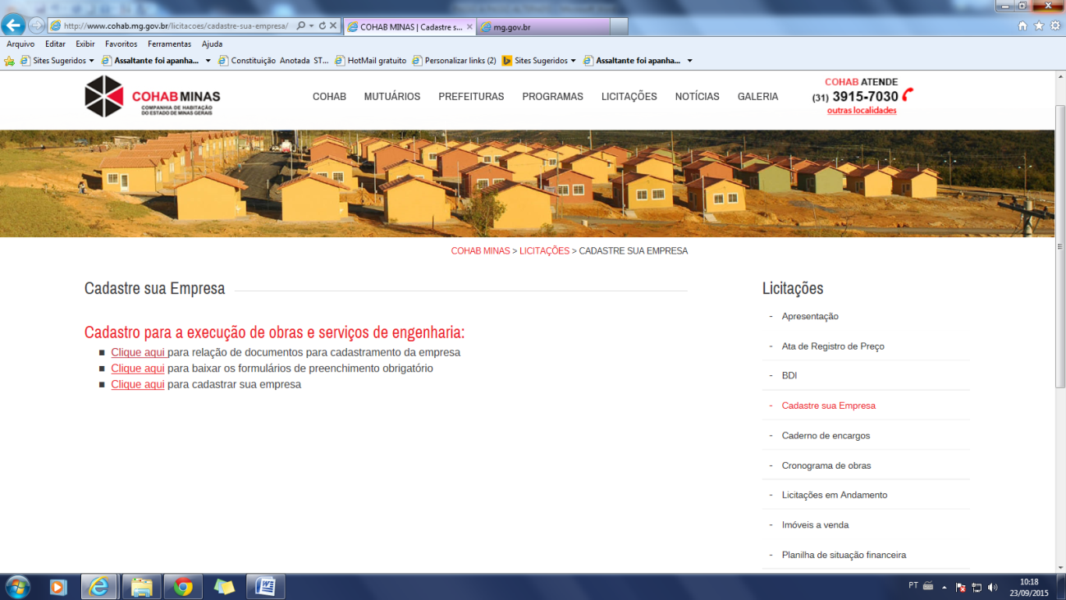

1.3.3- Para iniciar o processo de cadastramento:
Clique aqui para cadastrar sua empresa
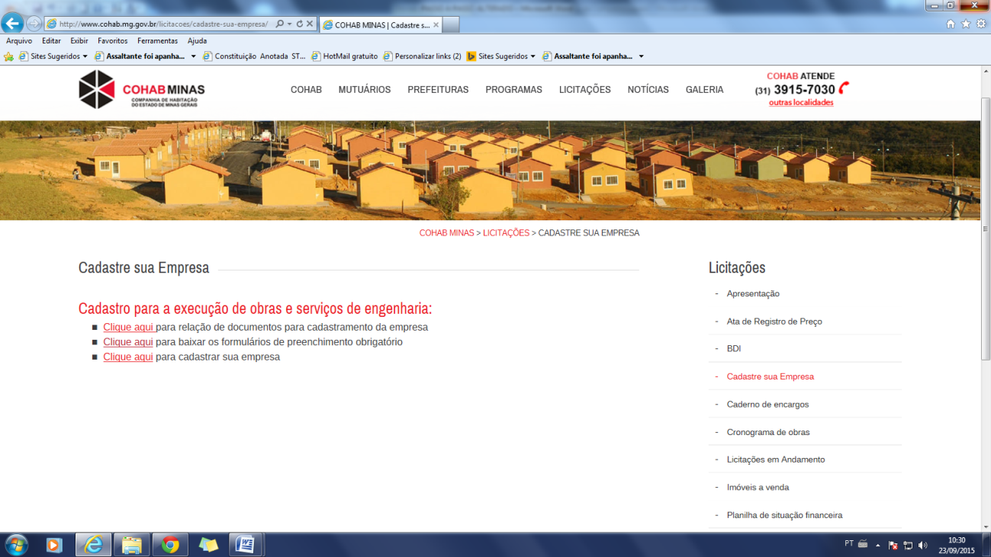

2- CADASTRE SUA EMPRESA:
Aparecerá a tela “Cadastro de Fornecedores”. Nos campos indicados anotar o e-mail da empresa, criar a senha de acesso e clicar em “Criar Cadastro”. 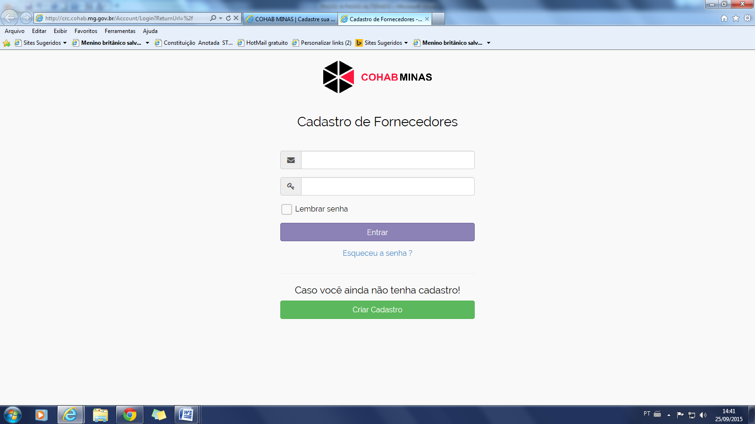
Clicar para o primeiro acesso
Crie sua senha
Anote o e-mail

OBS.: O e-mail e senha deverão ser utilizados sempre que a empresa interessada necessitar acessar o sistema (acompanhamento do processo de cadastramento, imprimir o CRC, etc.).

2.1- PRESTAR AS INFORMAÇÕES NO SISTEMA
2.1.1-Após criar o cadastro (item 2, acima), preencher os campos com os dados solicitados na tela “CADASTRO” .
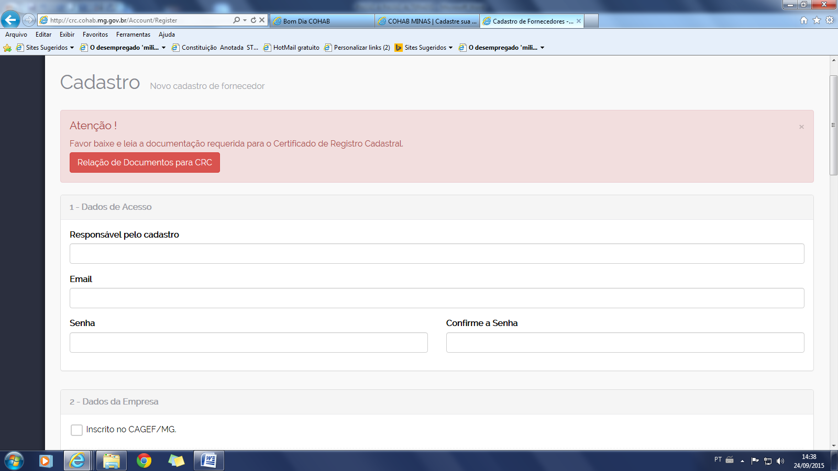

2.1.2- No campo “Representantes Legais” para cada representante, anotar os dados solicitados e clicar em “ADICIONAR”
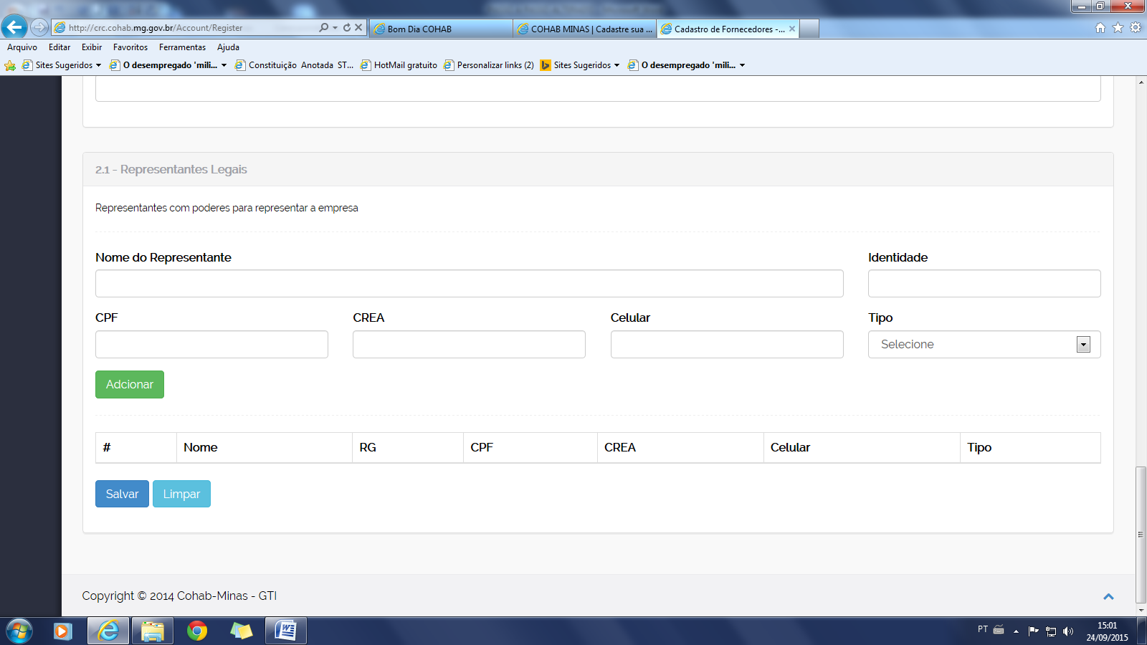

2.1.3- Após o preenchimento de todos os campos solicitados clicar em “SALVAR”

3- ENTREGAR OS DOCUMENTOS PARA ANÁLISE PELA COHAB MINAS:
Os documentos necessários à emissão do CRC deverão ser entregues à Assessoria de Apoio à Licitação da Cohab Minas, no endereço abaixo:

Cohab Minas
At. ASL
Cidade Administrativa Pres. Tancredo Neves – Prédio Gerais - 14° andar
Rod. Pref. Américo Gianetti, 4001 - Bairro Serra Verde
Belo Horizonte – MG
31630-901

3.1- Proceder, obrigatoriamente, como exigido na “relação de documentos necessários à emissão ou renovação do Certificado de Registro Cadastral”

4- ACOMPANHAR, NO SISTEMA, A SITUAÇÃO DE CADA DOCUMENTO.
4.1- Para acessar o sistema, proceder como indicado nos itens 1; 1.1; 1.2 e 1.3.3 deste Passo a Passo.

4.2- Na tela “Cadastro de Fornecedores:
- anotar o e-mail da empresa (indicado quando do procedimento contido no
Item 2;
- anotar a senha já criada (quando do procedimento contido no item
Item 2)
- clicar em “ENTRAR”

Clique aqui senhahasenha
Anote a senha senhahasenha
Anote o e mail

4.3- Aparecerá a tela “ Início”.
Ao receber seus documentos, a Cohab Minas atualizará a situação da empresa interessada. Nesse caso aparecerá na tela o seguinte aviso:
“Esta sendo analisada a documentação que foi entregue”
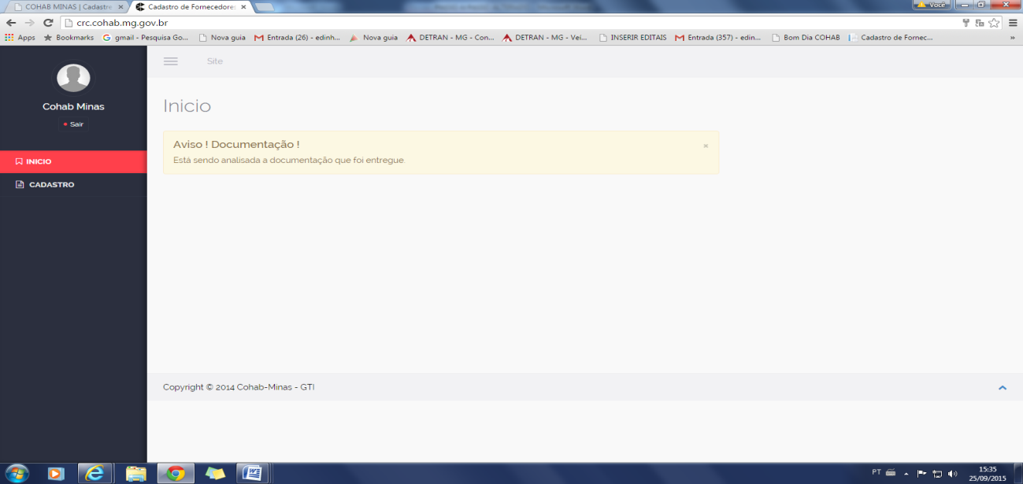

4.4- A empresa deverá verificar a situação de cada documento entregue. Portanto na mesma tela, clicar no menu “Cadastro”
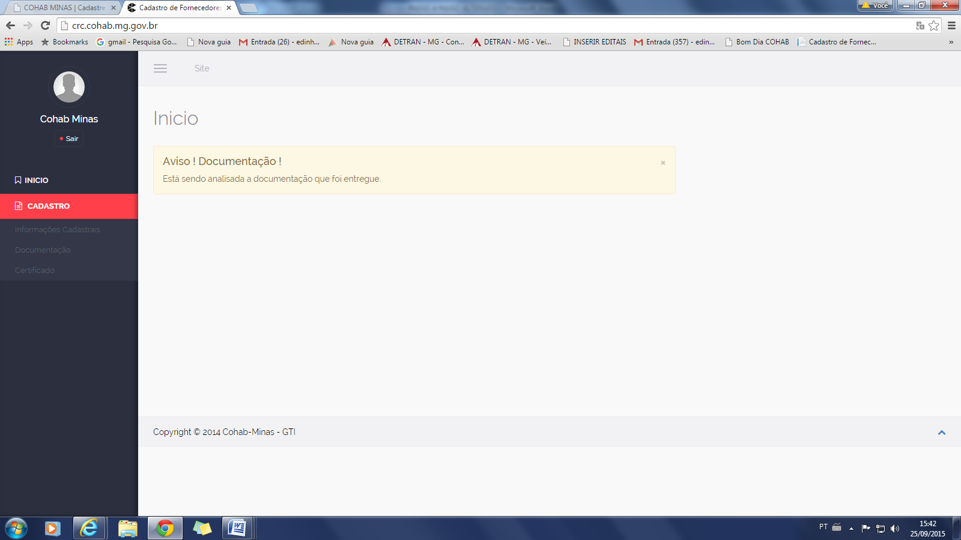

4.5- Em seguida, clicar na tela “Documentação”
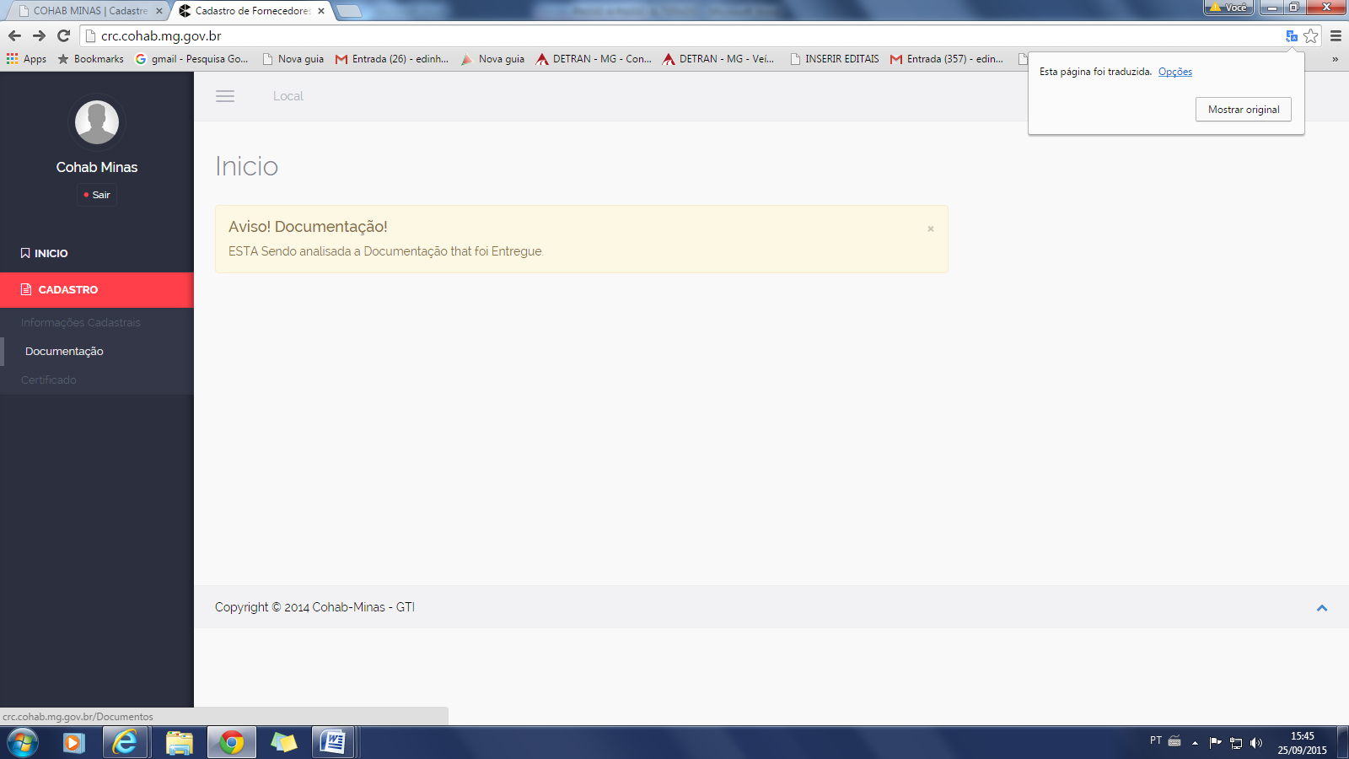

4.5.1- Na tela aparecerá a situação de cada documento.
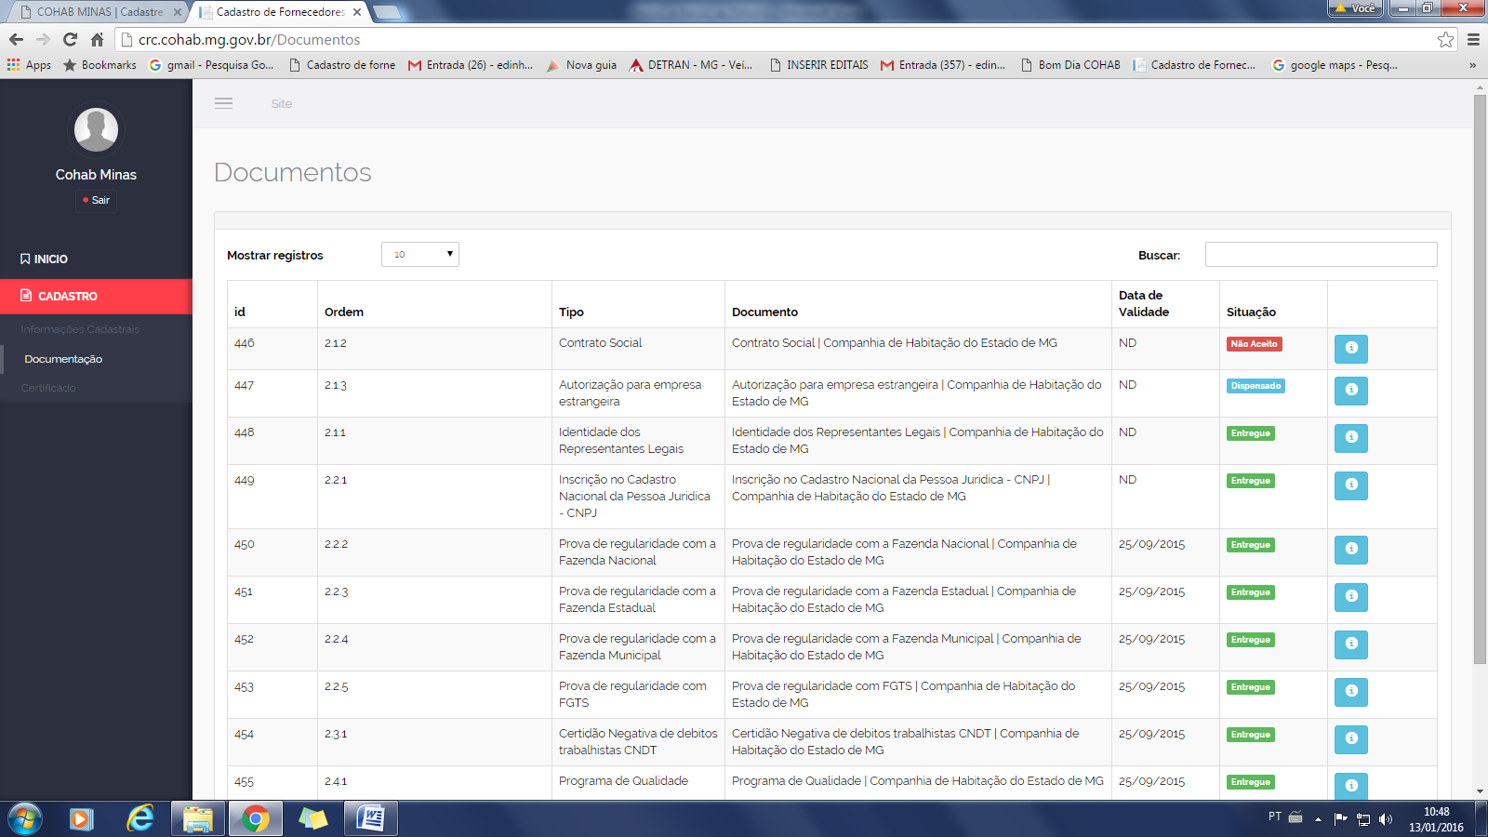

4.5.1.1- Na mesma tela, clicar em “Certificado”, para verificar pendência porventura existente em cada documento ou emitir o CRC: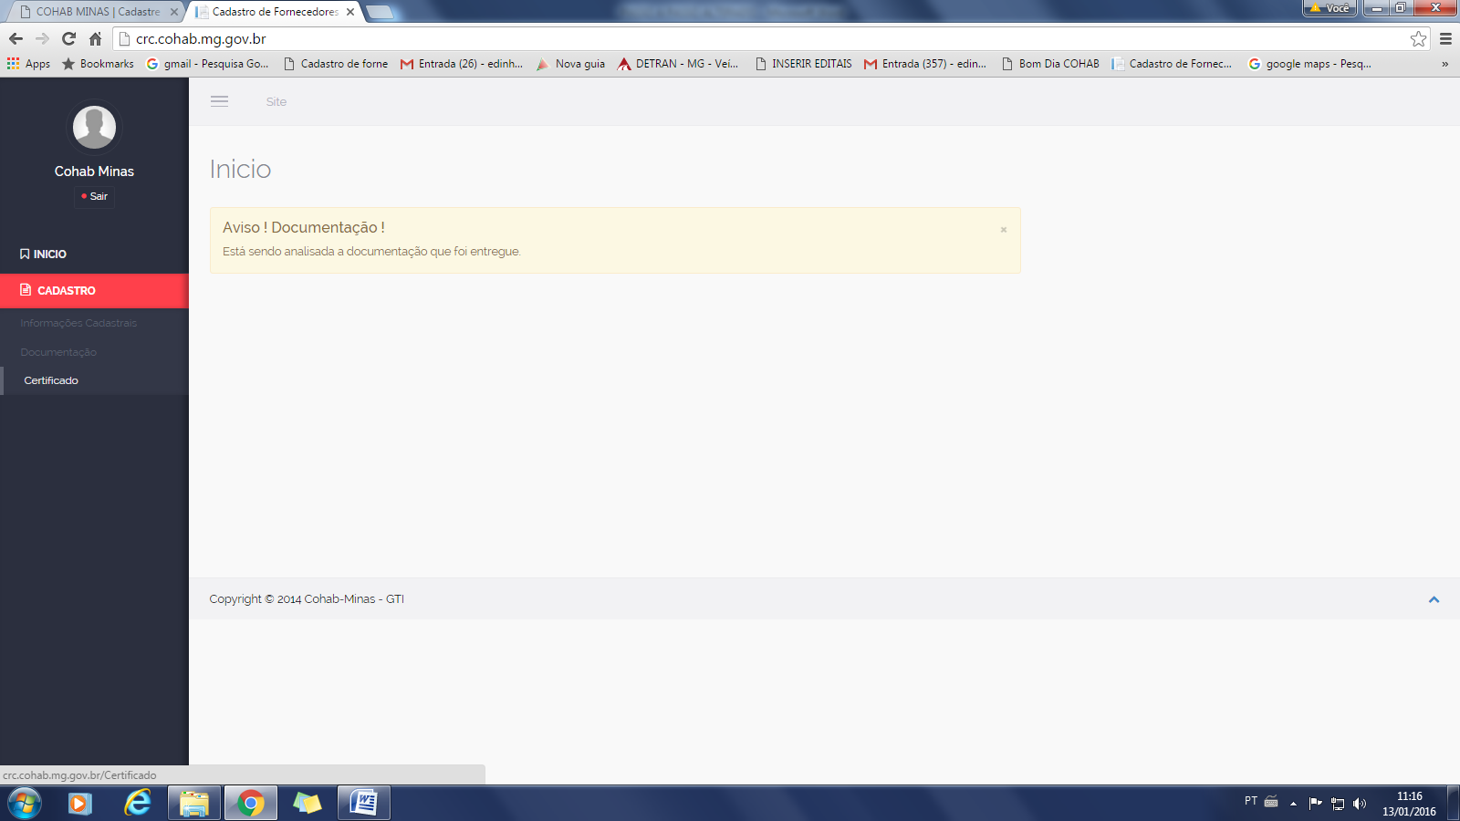

4.5.1.2- Verificar o resultado da análise nos campos “situação” e “observação” de cada documento.

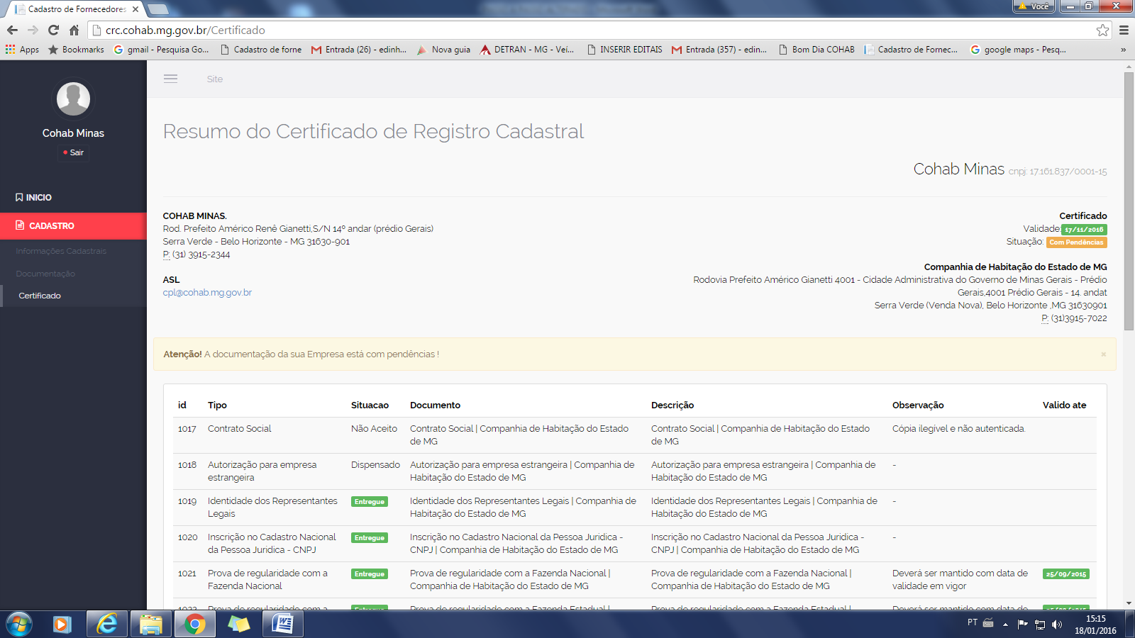

4.5.1.3- É responsabilidade da empresa interessada manter todos os documentos com data de validade em vigor.
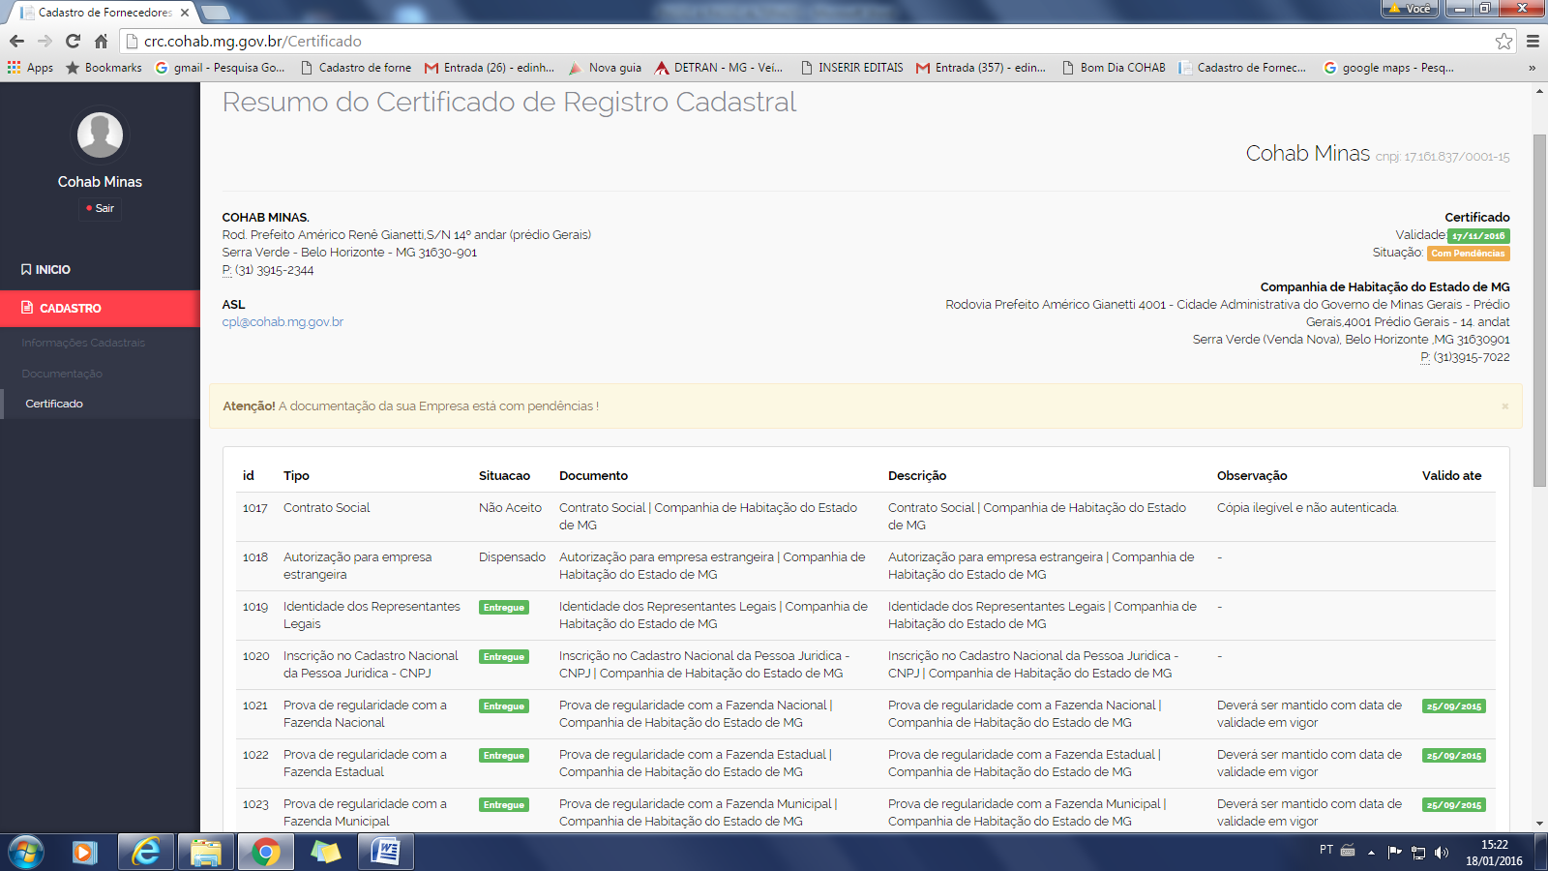

OBSERVAÇÃO
- Em qualquer fase do cadastramento a empresa interessada terá acesso ao CRC, inclusive para impressão, objetivando consulta de pendência porventura existente, no entanto, o CRC somente será aceito nas licitações realizadas pela Cohab Minas se a documentação estiver em vigor, sem pendências e desde que atenda às exigências contidas em cada edital de licitação.

5- IMPRESSÃO DO CRC:
Para imprimir o CRC:
5.1- Na mesma tela mencionada no item 4.5.1 clicar em GERAR CRC
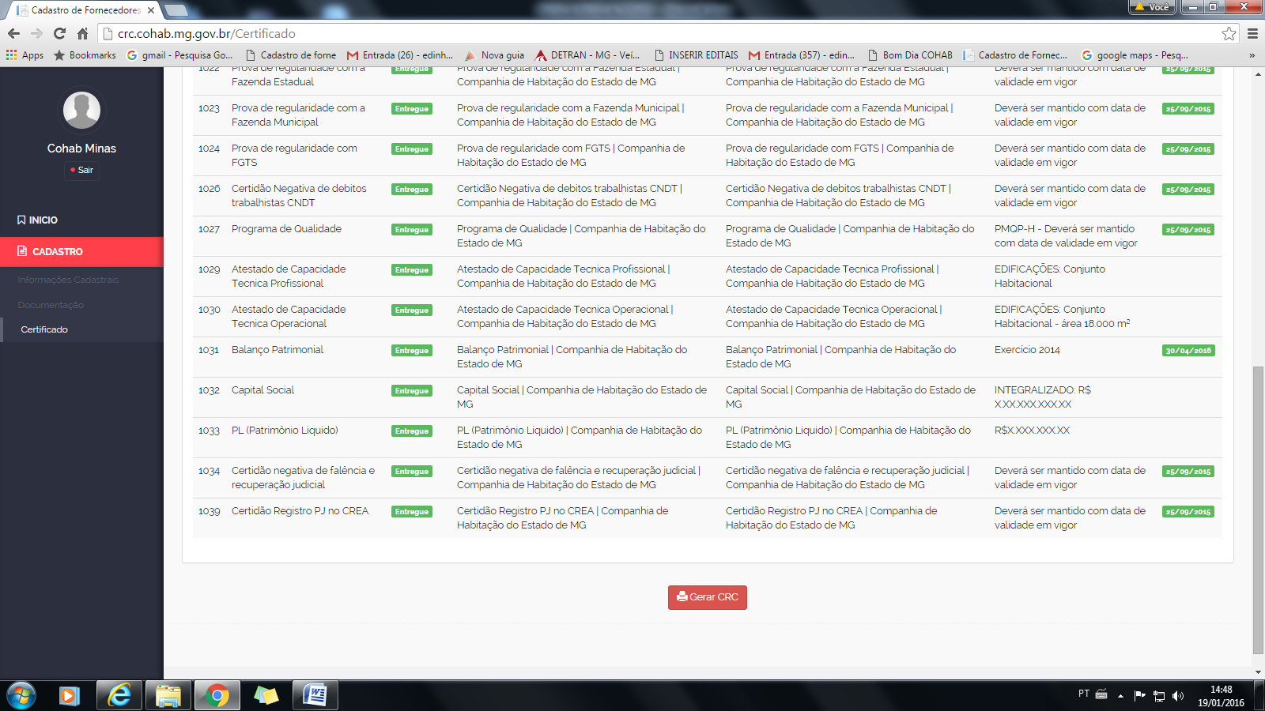

5.2- Em seguida Clicar em Download CRC

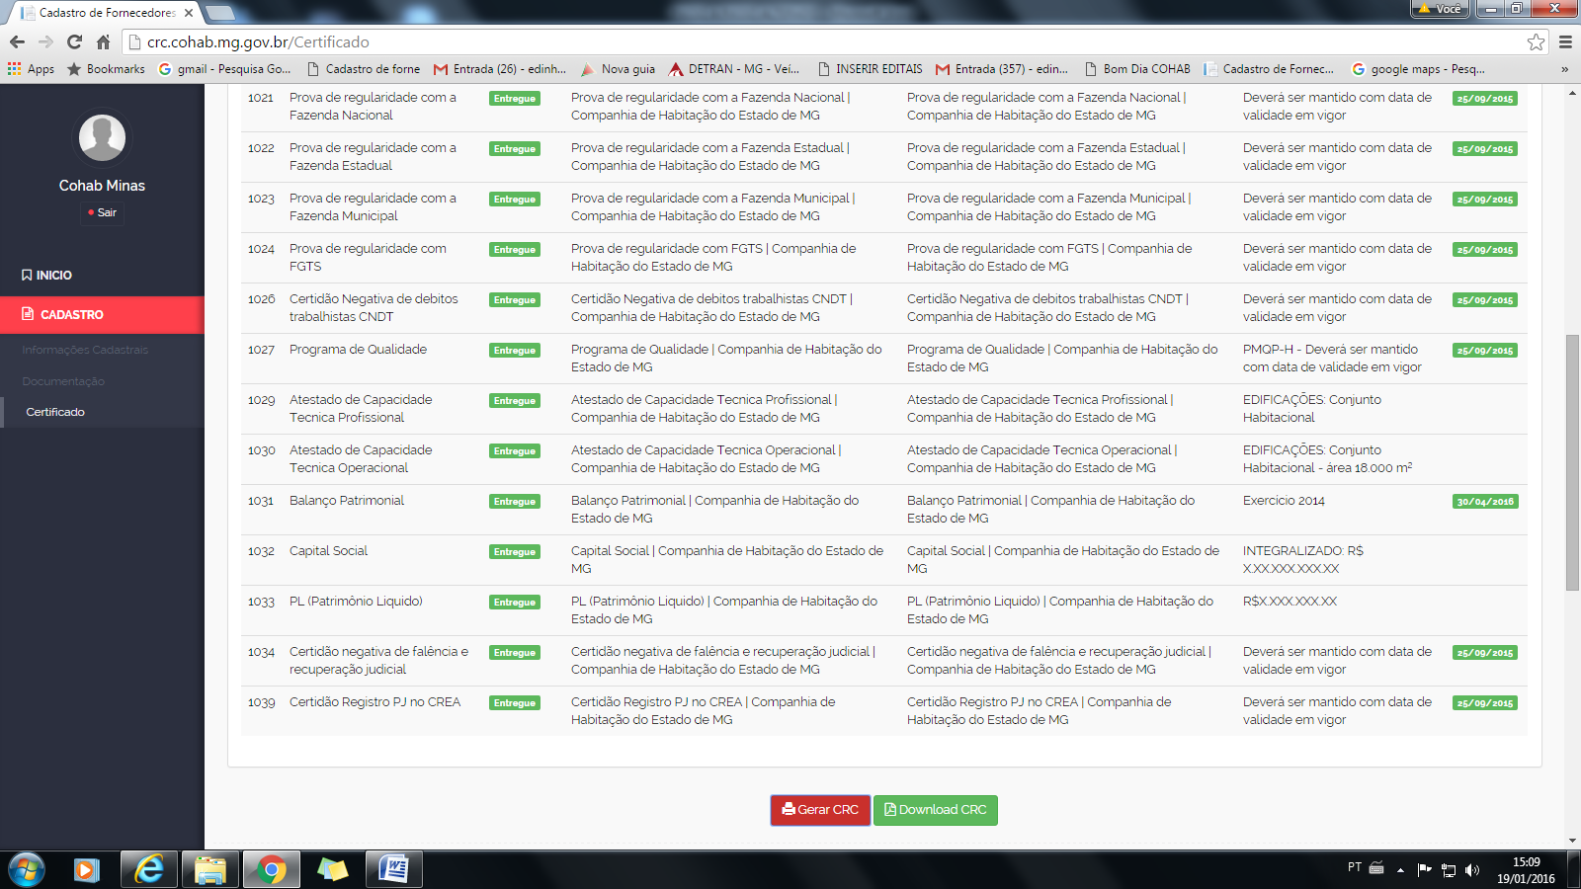

OBSERVAÇÃO:
Ao clicar em Download CRC será gerado um arquivo em PDF. Para visualizá-lo você deverá ter instalado o Adobe Reader.

